MTfence
系统建设方案

贵州兆信数码科技有限公司

目录
1 项目背景 3
2 项目目标 3
3 系统拓扑图 3
4 系统实现效果 3
4.1 防伪技术实现效果 3
4.2 会员系统实现效果 4
5 系统组成介绍 6
5.1 系统概括图 6
5.2 防伪原材料 7
5.3 生产线改造 8
6 项目服务与保障 17
6.1 项目团队 17
6.2 售后服务 17

项目背景
略。

项目目标
- 建设茅台新一代防伪系统-MTfence系统
- 建设茅台消费者会员系统

系统拓扑图
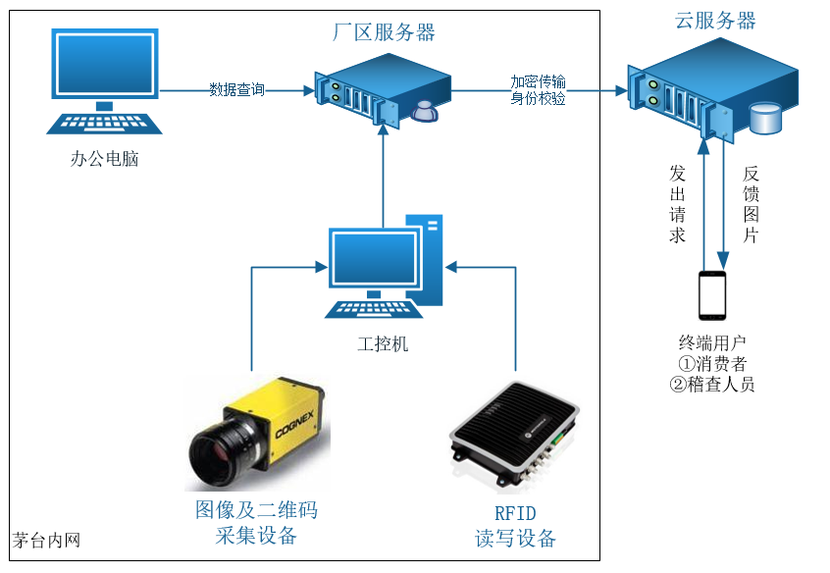

系统实现效果

防伪技术实现效果
- 方案概述
在生产环节，将生产过程中，丝带、点胶、胶帽组成的随机图案进行记录，并存储于云服务器中。
消费者购买产品后，扫描瓶顶部二维码，进入茅台防伪小程序，在小程序中，向消费者展示生产过程中采集的纹理防伪图片，消费者通过人工比对的方式，进行真伪判别。
- 效果示意
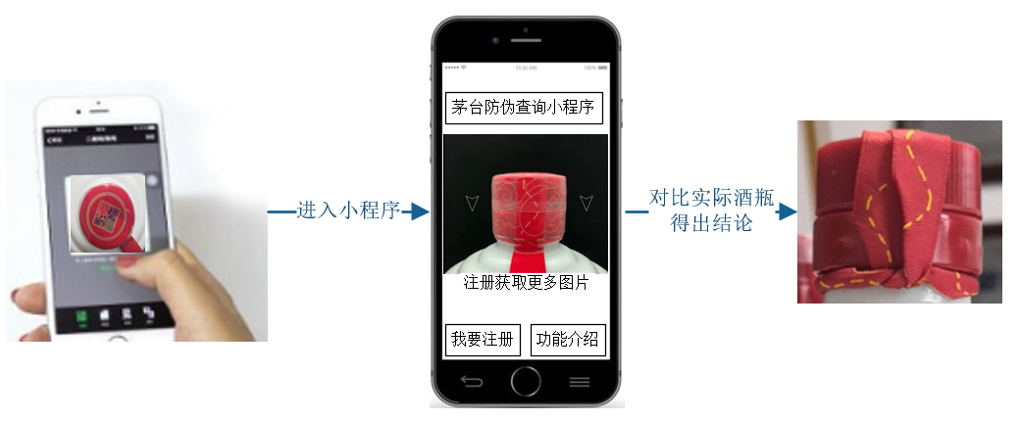
对于注册会员，每一瓶酒系统提供三到五张不同角度的照片，供消费者进行比对。
对于企业稽查人员，每一瓶酒系统提供三到五张不同角度的照片，以便进行真伪比对。

会员系统实现效果
- 方案概述
在消费者扫码进行防伪查询过程中，引导消费者进行会员注册（必须关注小程序）。
同时，为提升消费者注册积极性，可以在首次注册时，给与消费者不同额度的积分奖励，进一步吸引消费者注册。
另外，通过在瓶身标签中，添加揭开留底二维码的方式，引导消费者购买后破坏包装，揭开瓶身标签，扫描瓶身留底二维码获取积分。对于未注册的会员，积分保留，但无法查询、使用。注册后，可以查询并使用历史获取的积分，同时也可以继续扫码，累计积分。
- 效果示意
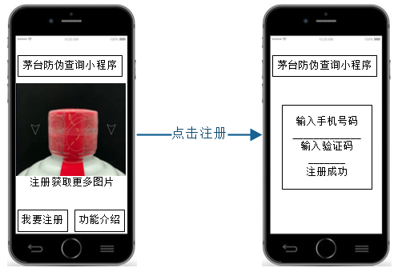
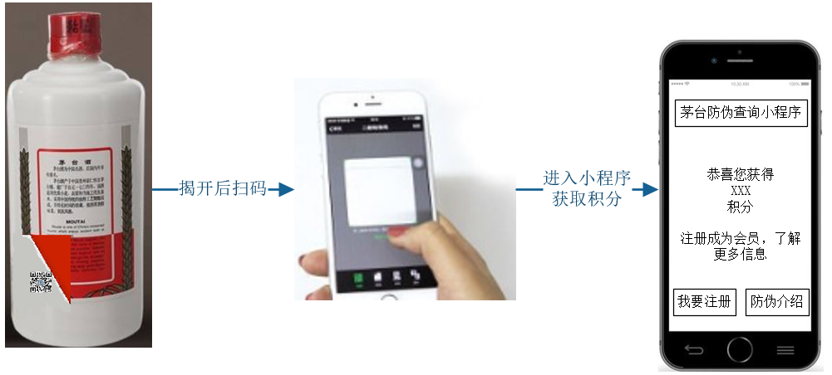
- 积分的消耗
根据实际业务场景，可以提供积分兑换实物，以及积分抽奖两种不同的方式，供消费者进行积分兑换。
- 积分兑换实物：
通过对积分价值的定义，设置实物所需要的积分价格，在消费者积分足够的情况下，引导消费者留下个人收货信息，消耗积分换取实物奖励：如纪念品，茅台镇旅游邀请函等等。
- 积分抽奖：
通过后台设置不同中奖概率的多种奖品，引导消费者消耗一定数量的积分，进行抽奖。
针对奖品价值与数量，可以进行一定的获取限制，如：每天最多抽取N次，某奖品3天内最多开出1件。

系统组成介绍

系统概括图
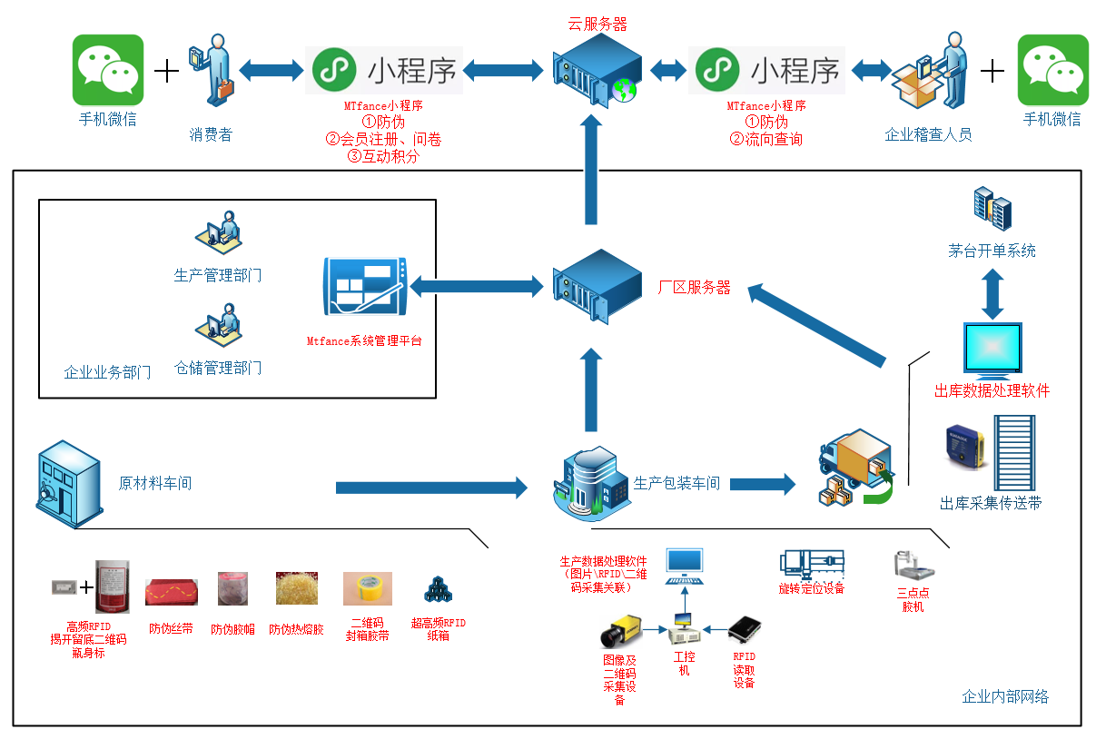
系统由防伪原材料、生产线改造、支撑软件三部分组成。
防伪原材料：通过对现有生产工艺过程中涉及到的部分原材料，加入防伪技术手段，达到在不改变现有生产工艺的基础上，实现茅台新一代防伪功能。
生产线改造：1、通过RFID瓶身贴、防伪丝带和云纹图胶帽，替换掉目前茅台的瓶身贴、丝带和胶帽。2、通过对现有生产线的空白位置，加装RFID、二维码、图片自动采集设备，实现在生产过程中，采集由多种随机变量组合而成的多元防伪信息组合，达到无法仿制的防伪目的。
支撑软件：由生产数据处理软件、出库数据处理软件、管理平台、小程序组合，组成针对企业人员、消费者等不同角色的防伪应用软件。

防伪原材料
- 瓶身标
瓶身标包含高频RFID及揭开留底的二维码。
RFID与二维码的数据，在瓶身标制作时预先进行关联。
RFID供生产线上进行采集关联。
揭开留底的二维码，消费者购买产品后，需要以撕开瓶身标的方式，对产品包装进行破坏，然后可以通过微信扫一扫功能，对留在瓶身上的二维码进行扫描，扫描后，可以获取积分等奖励。
设计图：待补充
- 防伪丝带
在丝带的制作过程中，加入存在色差的随机丝线。在生产包装过程中，操作人员将丝带捆绑在酒瓶上，形成不可仿造的纹理样式。
设计图：待补充
- 防伪热熔胶
在热熔胶的制作过程中，加入防伪晶体。在生产包装过程中，使用特制的三点点胶机，在酒瓶顶部点胶，防伪晶体的随机分布形式不可仿造。
设计图：待补充
- 防伪胶帽
在胶帽的制作过程中，加入随机纹理。在生产包装过程中，操作人员将胶帽扣在瓶身上，结合丝带、防伪热熔胶，形成多元不可仿造的纹理样式。
设计图：待补充
- 二维码封箱胶带
在封箱胶带的制作过程中，每一段胶带的首尾部分印制二维码以及随机云纹，胶带制作过程中，建立二维码以及随机云纹的图案的关系并存储于数据库中，为整箱防伪提供技术手段。
设计图：待补充
- RFID纸箱
在纸箱中加入超高频RFID芯片，生产包装过程中，通过RFID采集，完成瓶、箱数据的关联。
设计图：待补充

生产线改造
- 现阶段生产线示意图
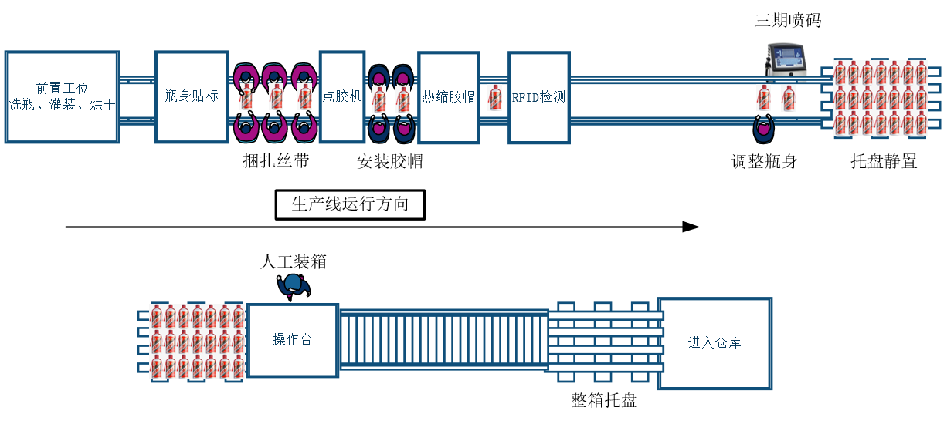
- 生产线改造示意图
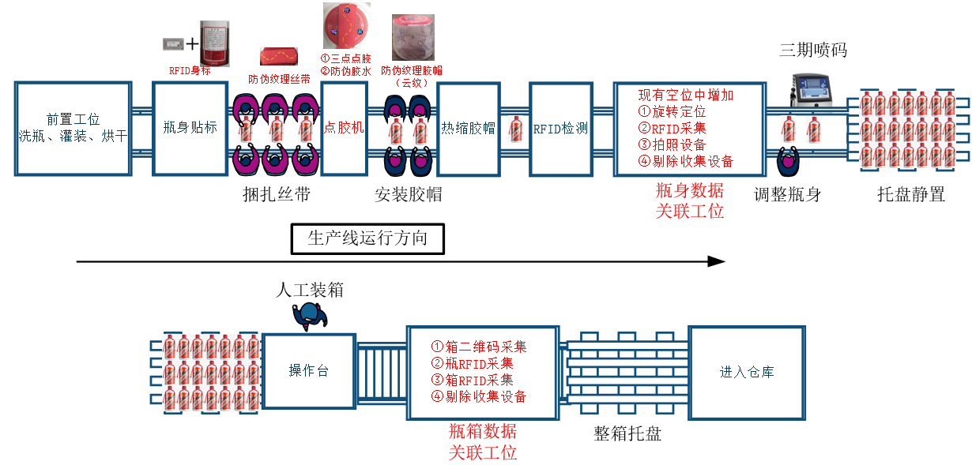
生产线由瓶身数据关联工位，瓶箱数据关联工位组成
①瓶身数据关联工位：
设计图：待补充
- 瓶身数据关联工位，由旋转定位装置，RFID采集设备，拍照设备，工控系统，剔除收集设备组成，安装于现有生产线的RFID检测工位之后，人工调整瓶身工位之前。
- 旋转定位装置：位于整个系统最前，用于拉开瓶间距、旋转瓶身以达到统一的照片拍摄角度。
- RFID采集设备：采集瓶身标内的高频RFID数据，并将采集到数据传输至工控机，对于未采集到的设备，向剔除系统发出信号。
- 拍照设备：对每一瓶分别采集三张照片（顶部一张，含二维码信息，瓶盖侧身两张，含多元随机图案组合），并将采集到的信息传输至工控机。
- 工控系统：对采集到的RFID数据及拍照数据做组合处理，同时解析照片中的二维码信息，将处理完成的数据打包上传至服务器中，对于解析失败的情况，向剔除系统发出信号。
- 剔除收集设备：接收到剔除信号后，对瓶进行自动剔除，由人工取出被剔除的产品，重新放置在瓶身关联工位前，重新进行采集。
②瓶箱数据关联工位
设计图：待补充
- 瓶箱数据关联工位，由箱二维码采集设备，瓶RFID采集设备，箱RFID采集设备，工控系统，剔除收集设备组成，安装于现有生产线的人工装箱工位之后，整箱托盘之前。
- 箱二维码采集设备：位于整个系统最前，用于采集解析封箱胶带上的二维码数据，并将解析到的二维码数据传输至工控机进行处理，对于采集失败的情况，向剔除系统发出信号。
- 瓶RFID采集设备：同时采集一箱内6瓶的身标内的高频RFID数据，并将采集到数据传输至工控机，对于未采集到的设备，向剔除系统发出信号。
- 箱RFID采集设备：采集纸箱内的超高频RFID数据，并将采集到数据传输至工控机，对于未采集到的设备，向剔除系统发出信号。
- 工控系统：对采集到的箱RFID数据、箱二维码数据以及箱内瓶身RFID数据做组合关联处理，将处理完成的数据打包上传至服务器中。
- 剔除收集设备：接收到剔除信号后，对整箱进行自动剔除，由人工取出被剔除的产品，重新放置在瓶箱关联工位前，重新进行采集。
- 支撑软件
①系统管理平台
1）基础资料管理
待补充：业务原型图
建立MTfance系统的基础资料体系。基础资料包括：
- 产品信息
- 经销商信息
- 工厂信息
- 车间信息
- 生产线信息
- 班组信息
- 用户信息
- 角色信息
2）生产任务管理
待补充：业务原型图
建立、查询、统计生产任务。生产任务包括：
- 生产批次号
- 生产班组
- 生产线
- 产品
- 计划生产数量
查询后，可以导出成excel的格式。
3）出库数据管理
待补充：业务原型图
查询、统计出库数据信息。出库数据包括：
- 单据号
- 客户名称
- 客户编码
- 产品
- 规格
- 酒精度数
- 计划出库数量
查询后，可以导出成excel的格式。
4）积分管理
待补充：业务原型图
积分管理模块分为积分规则设置、积分消耗设置以及积分统计三部分。
- 积分规则设置：
设置不同产品、不同用户群（新用户，非新用户）每次扫码所能获取的积分数量。
- 积分消耗设置：
设置积分抽奖所需的积分、实物奖品名称、图片及中奖概率。
总中奖概率不可超过100%
- 积分统计：
统计某一用户的积分获取、消耗情况
统计全部用户的积分获取、消耗情况，并计算出积分留存总量。
④生产数据处理软件
待补充：业务原型图
1）建立生产任务：
操作人员通过手工的方式在工控机软件上创建生产任务计划，生产任务计划在执行生产前，可以进行修改。
生产任务包括：生产批次号、生产班组、生产线、产品、计划生产数量。
每次创建生产任务时，会默认显示上一个任务的创建信息，操作人员只需修改个别内容即可，降低操作人员工作量。
2）生产数据采集：
生产过程中，由瓶身采集工位及瓶箱采集工位，分别将采集到的关联数据与生产任务信息整合，上传至内网服务器。
瓶身采集工位：采集瓶身RFID、瓶盖二维码以及三张不同角度的单瓶多元防伪信息组合照片。
瓶箱采集工位：采集纸箱二维码、纸箱RFID信息。
3）生产数据上传：
为避免上传失败，造成的数据缺失，系统提供人工核对上传数据功能。
发现异常数据可以手动重新处理。
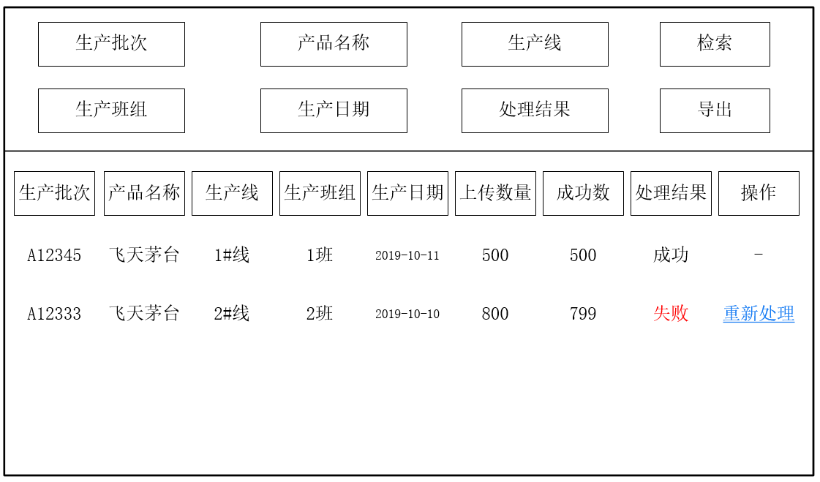
②出库数据处理软件
待补充：业务原型图
1）订单数据同步
操作人员将纸质销售单据上的订单号输入系统，系统与茅台开单系统对接，获取单据信息并自动创建。
单据信息内容包括：
单据号、客户名称、客户编码、产品、规格、酒精度数、计划出库数量。
2）出库采集数据
操作人员将整箱搬运到出库输送带上，由RFID读取设备采集纸箱RFID信息，并关联采集时间，将数据整合后，上传至内网服务器。
2）出库数据上传
为避免数据上传失败，造成的数据缺失，系统提供人工核对上传数据的功能。
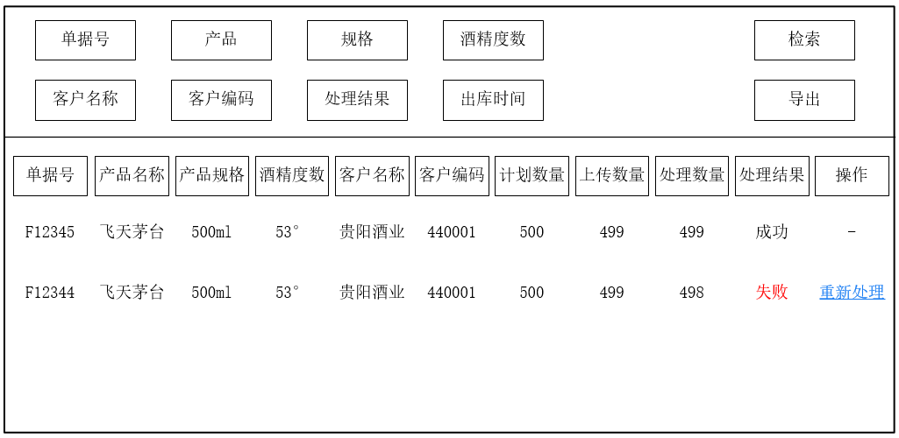
③系统小程序
待补充：业务原型图
1）小程序功能原型
搜索小程序进入：
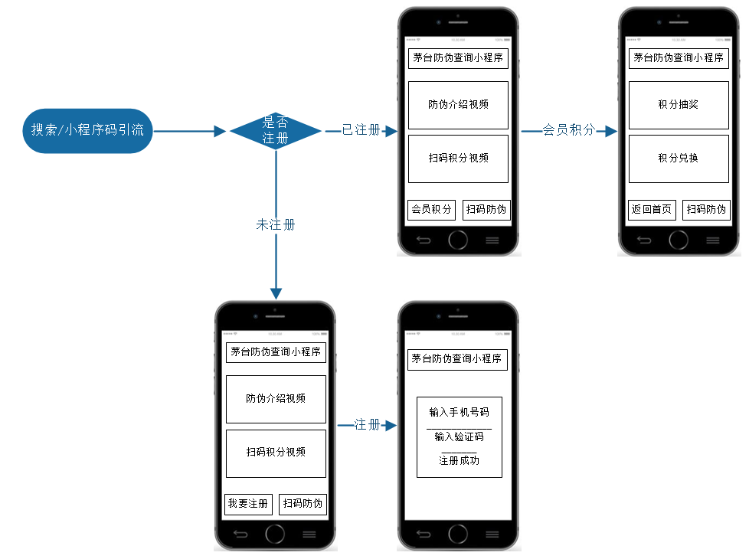
扫瓶盖二维码进入：
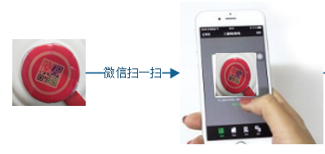
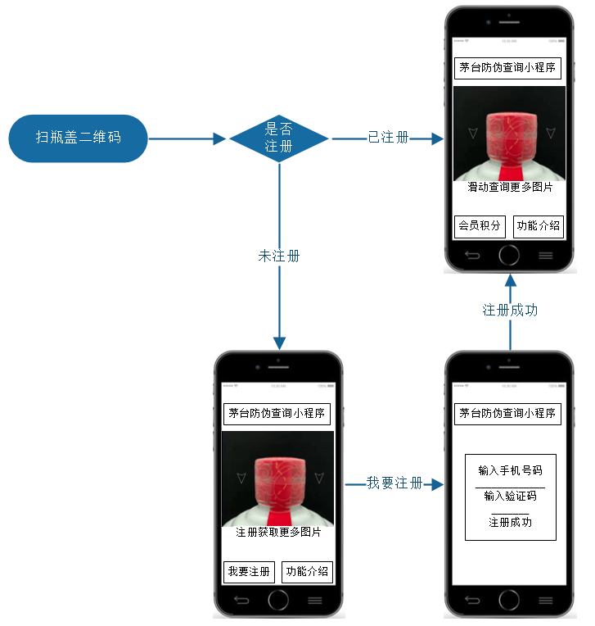

扫解开留底二维码进入：
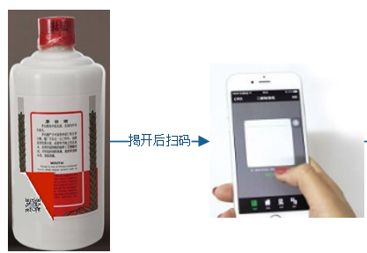
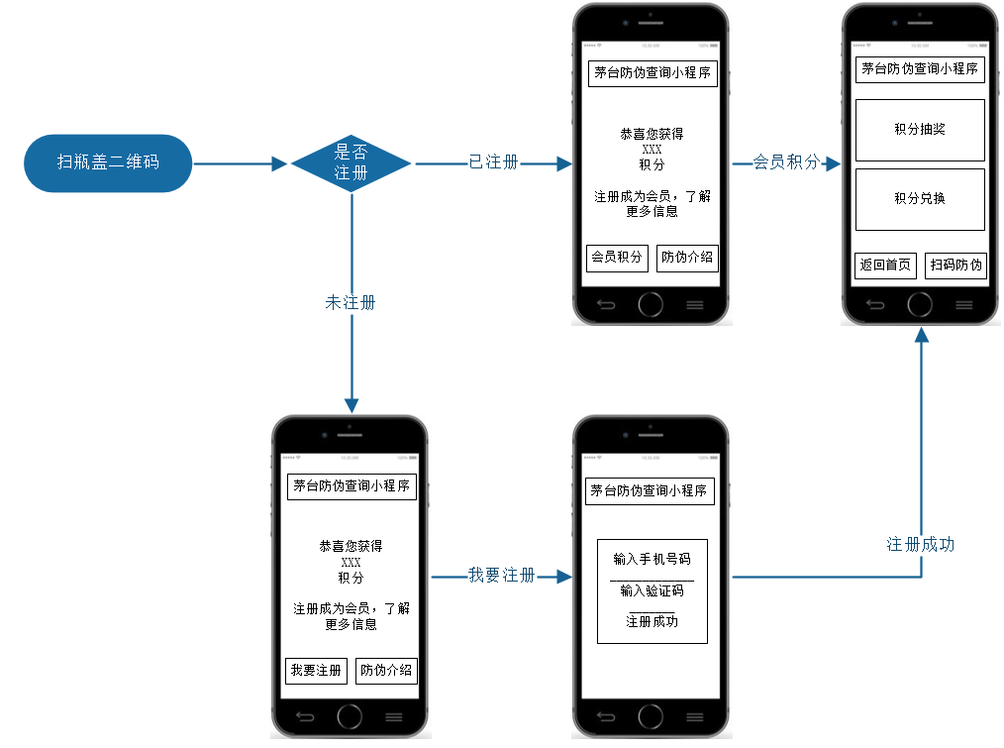

项目服务与保障

项目团队
